<https://yq.aliyun.com/articles/64813>

为了分析卷积神经网络的结构对最后结果的影响，设计了另外两种卷积神经网络来分析网络的深度对结果的影响。表1展示了这三种网络的基本信息。与BaseCNN相比，ShallowCNN少了三层卷积层和一层池化层；DeepCNN的卷积层和池化层数量是BaseCNN的两倍。

网络深度。进一步研究网络的深度对神经元学习特征的影响。

表1不同深度之间的CNN性能比较

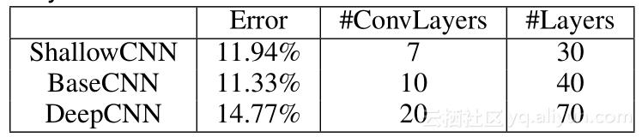

图12 模型深度对性能的影响

网络宽度。进一步研究网络的宽度对神经元学习特征的影响。尝试分析，每个神经层内神经元的数量对结果的影响。为此设计了以下五种网络，如表2所示。

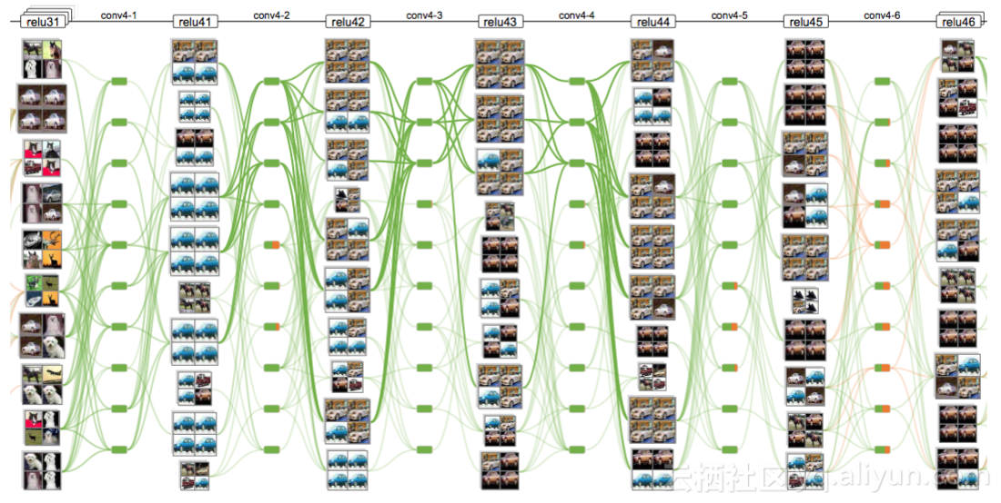

图13 用CNNVis分析DeepCNN的高层神经元性能

从上图可以发现，DeepCNN的高层神经层之间的边都是绿色，表明其权重都是正值，这就说明，这内部存在冗余现象。神经元之间的学习都是正值，基本没有进行结果的纠正。

表2 用于分析卷积神经网络的宽度对结果的影响，BaseCNN#w 表示其每个神经层内神经元的个数是BaseCNN的w倍

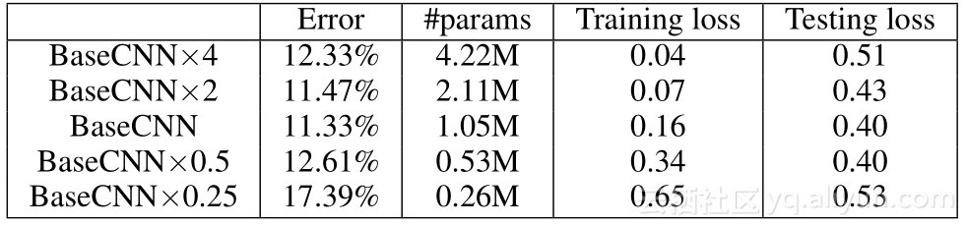

从表2可以发现，BaseCNN*4的训练错误率很低，但是测验错误率却比较高。这说明，这个网络出现了过拟合现象。图14展示了其在CNNVis系统中的现象。我们可以发现，在图14（a）的矩阵中，大部分行都非常的相似，这就说明，这些神经元在学习相同的特征。这是一种冗余现象。

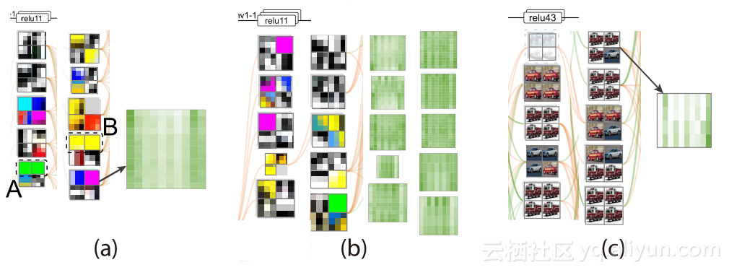

图14不同宽度的模型之间性能比较

**7.3 案例研究：训练分析**

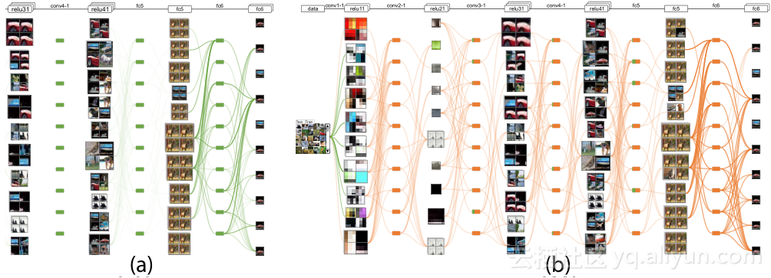

图15 探索神经元之间的连接

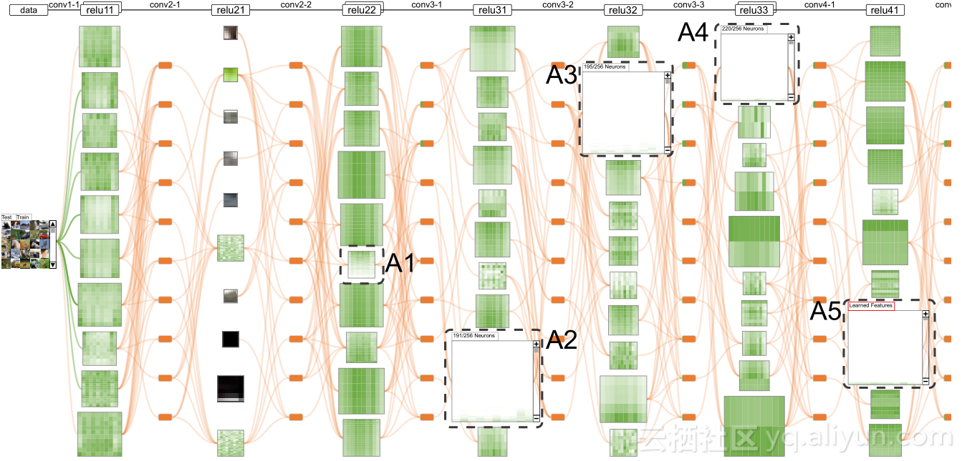

图16 探索神经元聚类

该案例研究表明CNNVis是怎样帮助专家分析一个失败的训练过程。

改进后的模型在CIFAR-10数据库上实现了分类错误率为9.43%，使得专家很满意。